**HƯỚNG DẪN CÀI ĐẶT SOURCE CODE**

**WEBSITE LOTTERIA**

Để sử dụng source code này, bạn cần phải cài đặt sẵn **XAMPP** hoặc **WAMPP** trên máy tính.

Sau khi download về và giải nén (hoặc chép từ CD), ta có thư mục **ci**

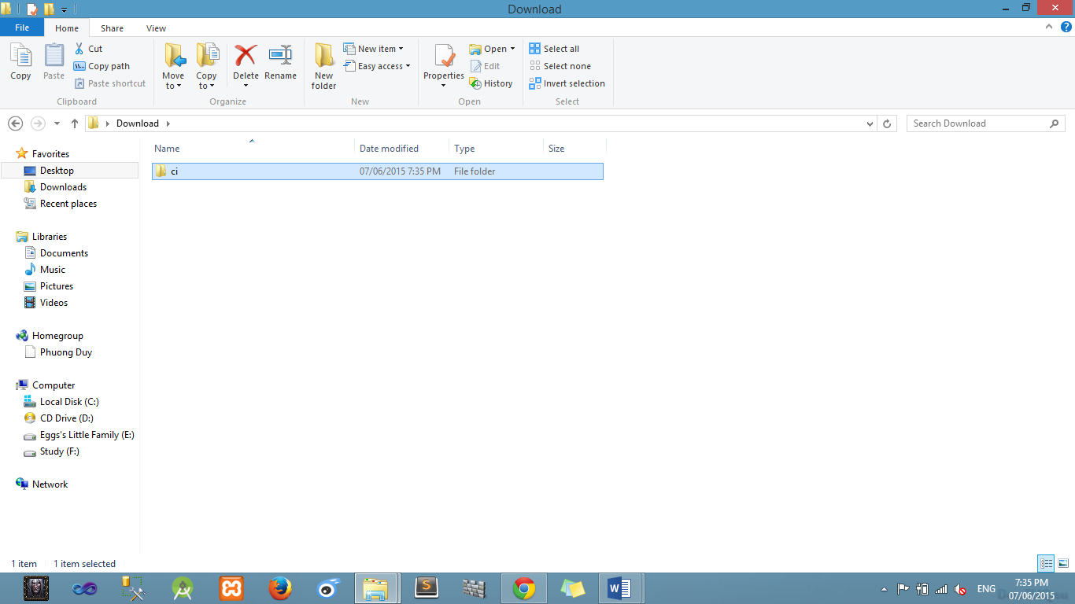

Với cấu trúc như mục như sau

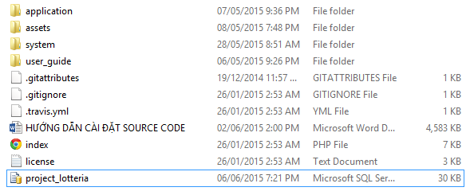

Ta copy thư mục **ci** vào **C:\xampp\htdocs** nếu bạn dùng XAMPP hoặc thư mục **www** nếu dùng **WAMPP**.

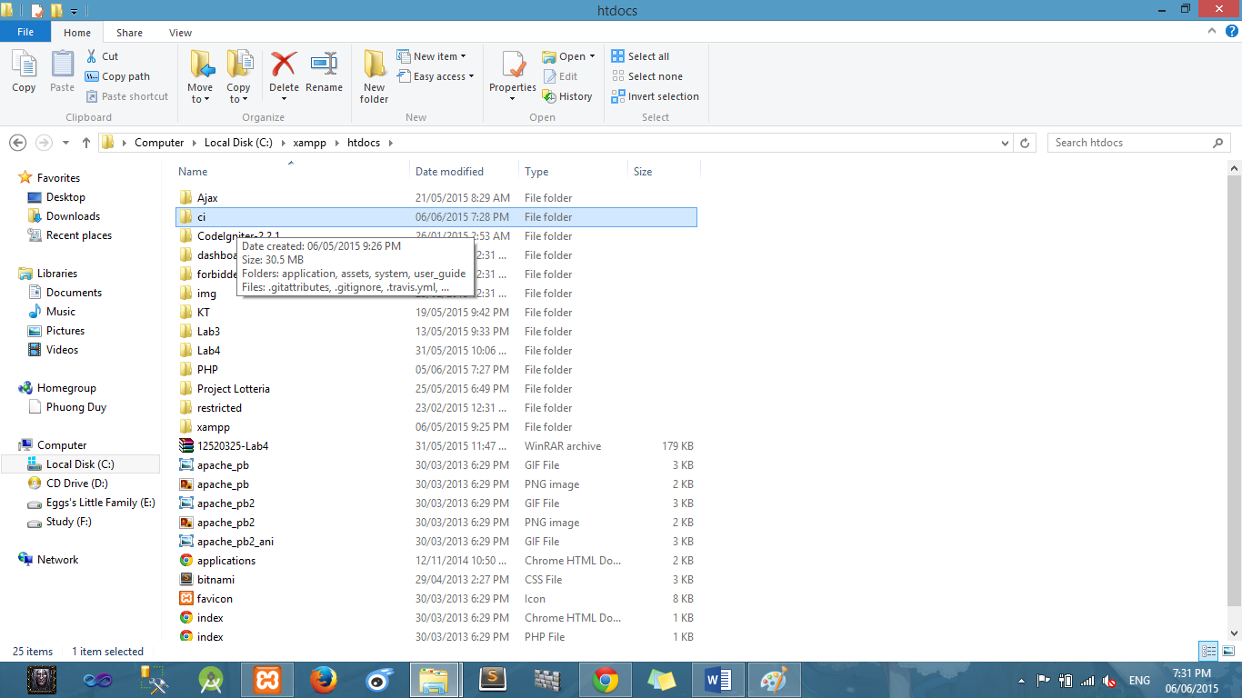

Tiếp theo, ta import file project_lotteria.sql trong thư mục đã giải nén lúc đầu vào **phpmyadmin**

Mở **XAMPP,** start **APACHE** và **MySQL**

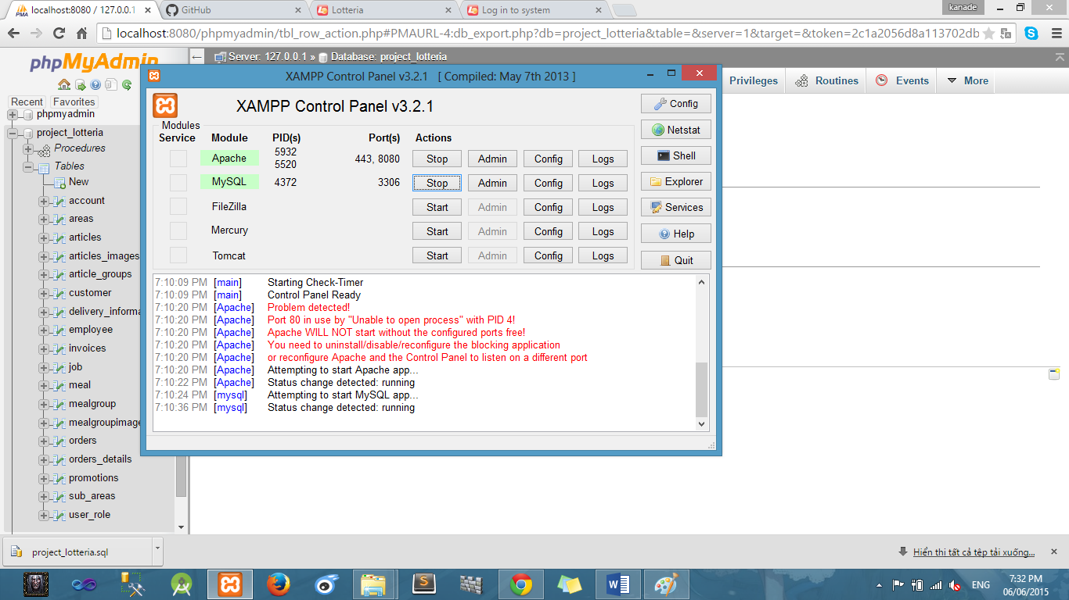

Trên trình duyệt, ta gõ địa chỉ sau. 8080 là port tùy theo cài đặt của **XAMPP** hoặc **WAMPP** trên máy.

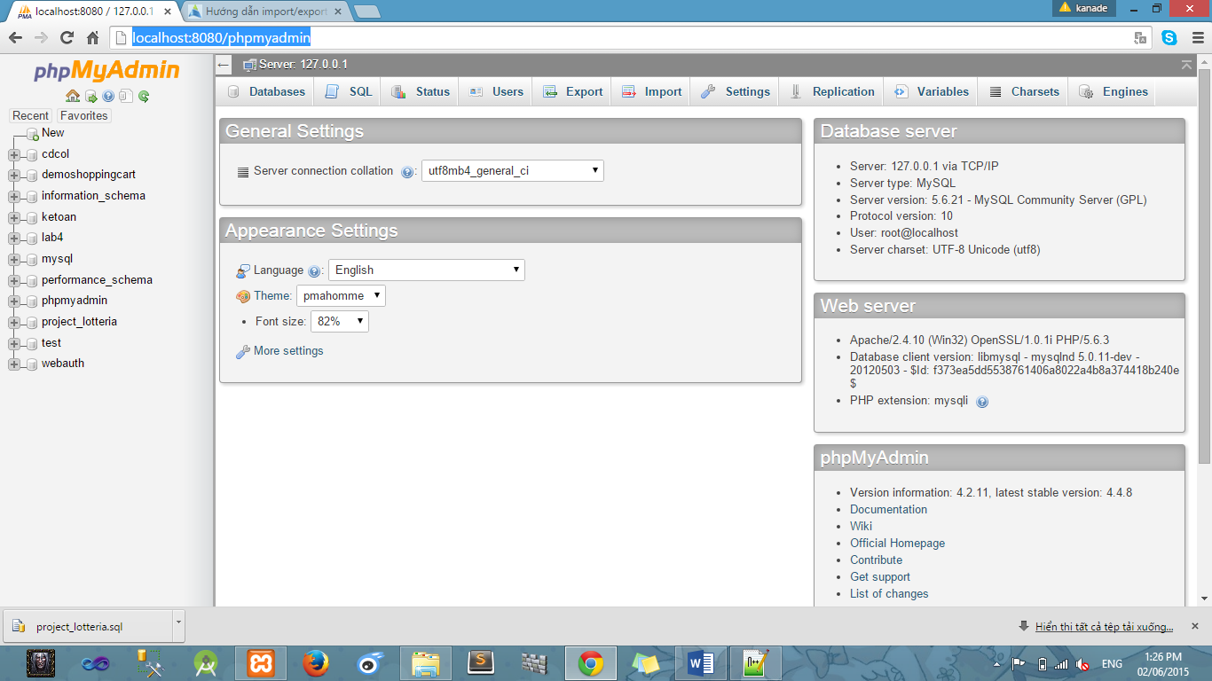

## Tạo 1 CSDL có tên là project_lotteria. Sau đó chọn vào database này để import

Ta bắt đầu import CSDL vào mysql.

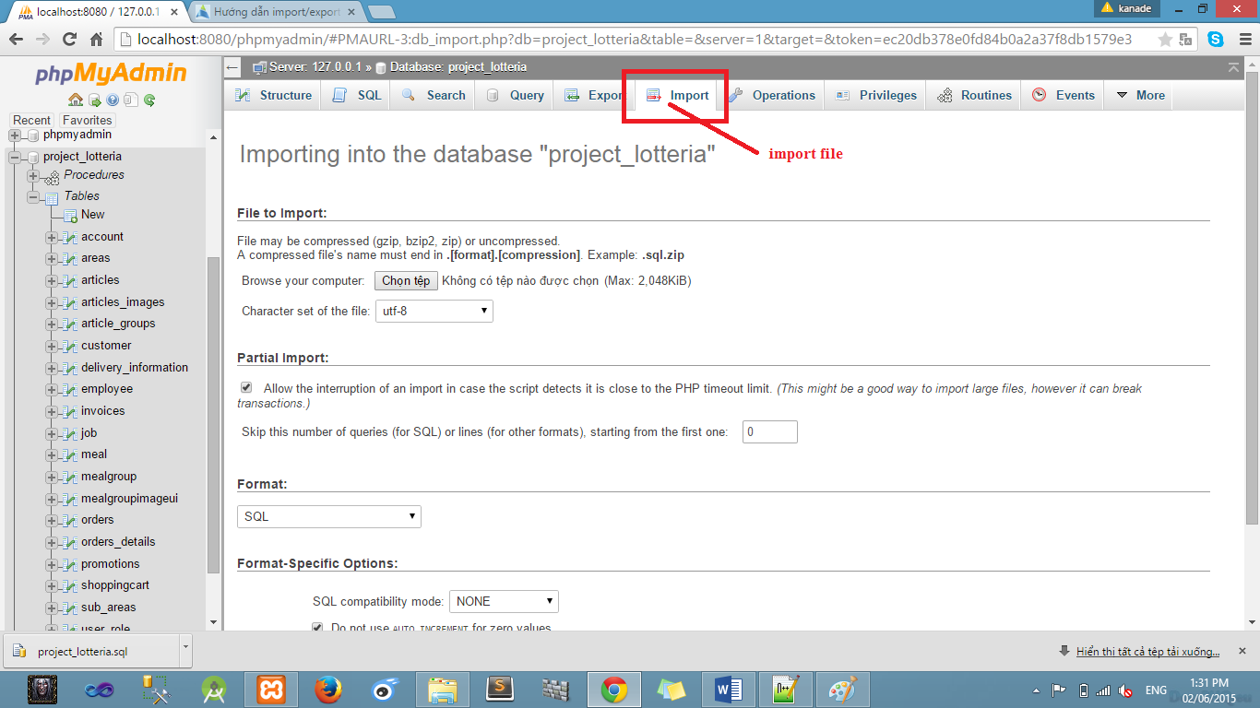

Bước chọn tệp tin các bạn cần chú ý chọn đúng file **project_lotteria.sql** trong thư mục **ci**

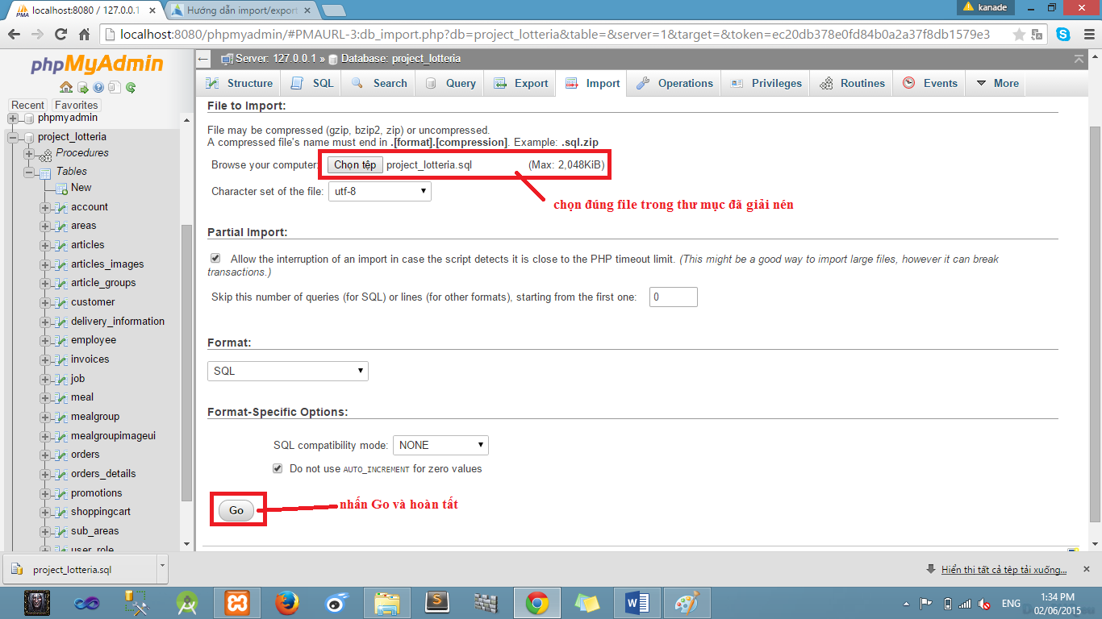

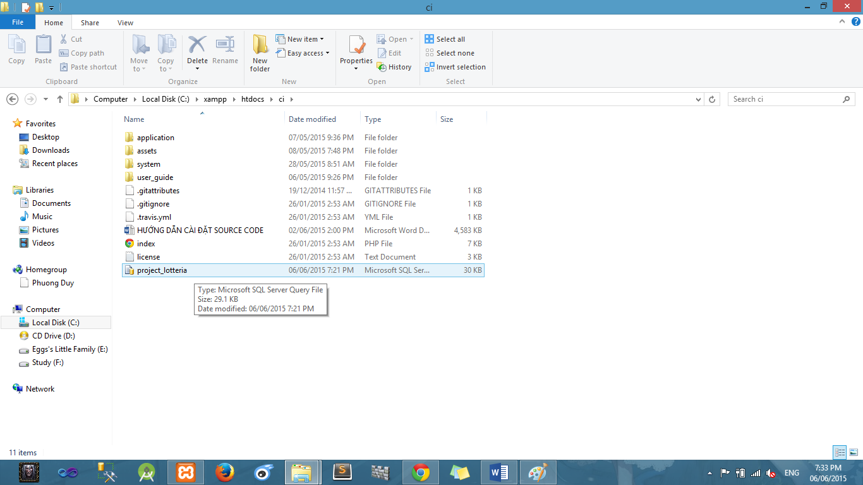

Vậy là đã xong khâu tạo CSDL. Tiếp theo ta sẽ nói tới cấu hình cho code

Trong thư mục **ci,** tavào application\config và cấu hình cho file **database.php**

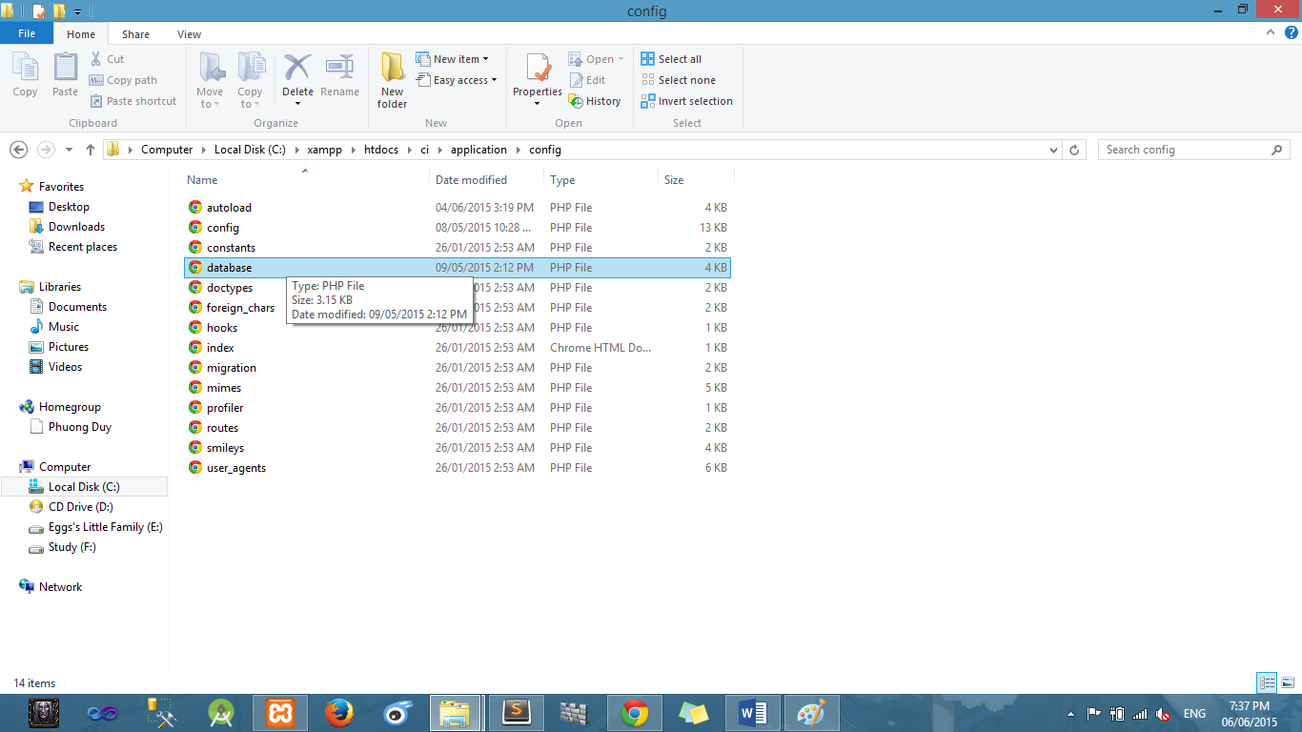

Cấu hình các thông số sao cho khớp với CSDL phpmyadmin trên máy bạn

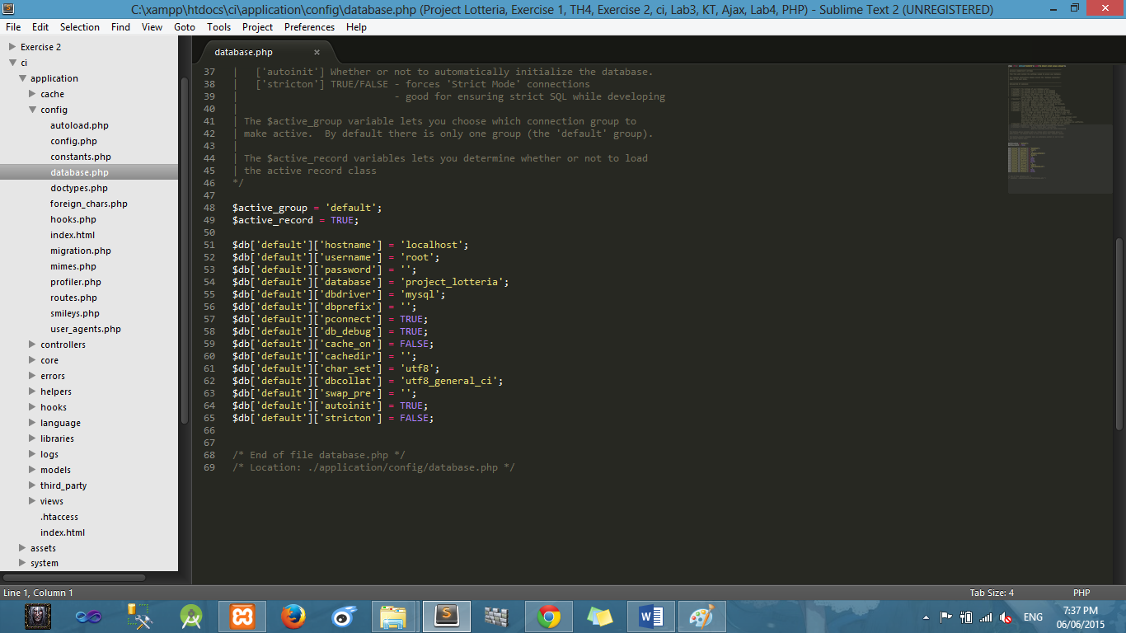

Tiếp theo là url

Trên thanh địa chỉ, ta gõ [**http://localhost:8080/ci/index.php/Lotteria**](http://localhost:8080/ci/index.php/Lotteria)

(Port thay đổi tùy theo cách cấu hình của XAMPP hoặc WAMPP). Ta tới được trang chủ.

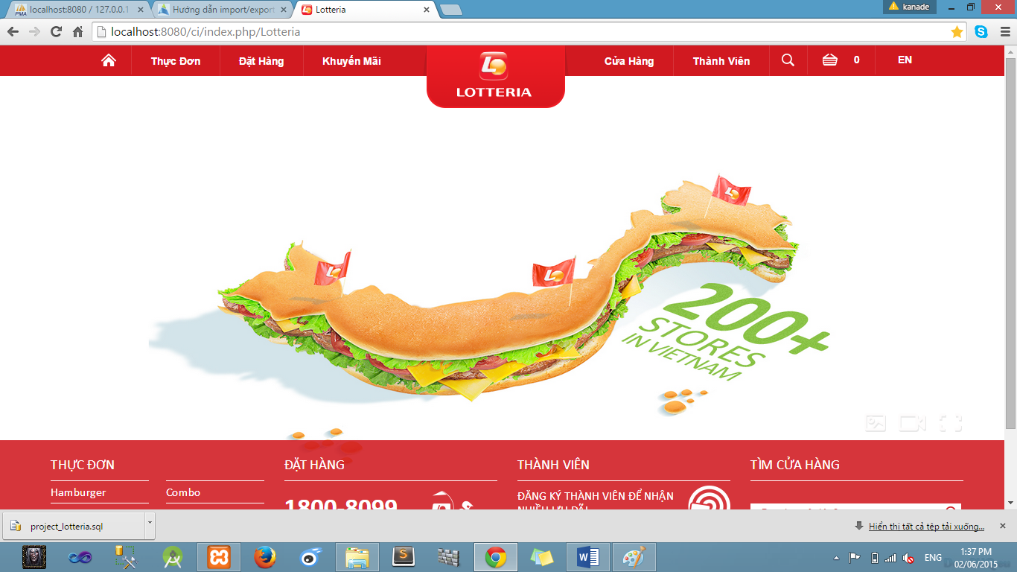

Demo chức năng đặt hàng: trên thanh menu, ta chọn **Thực đơn** -> **Nhóm món**

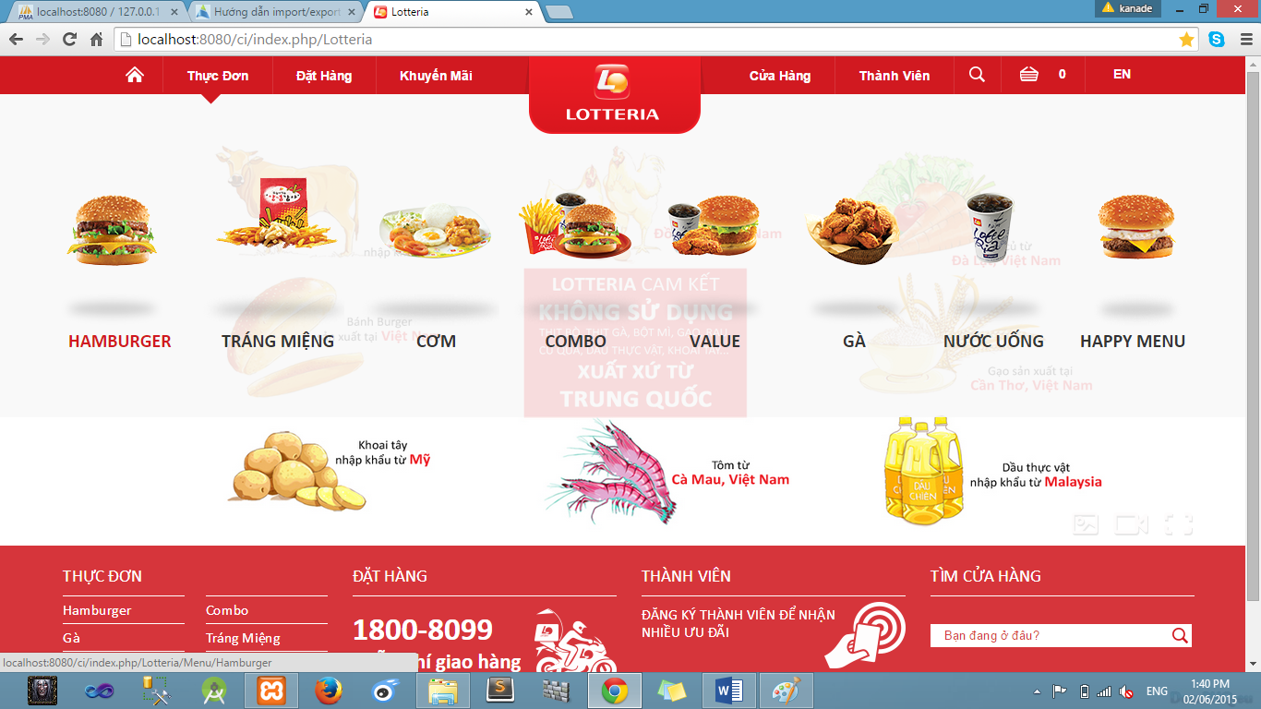

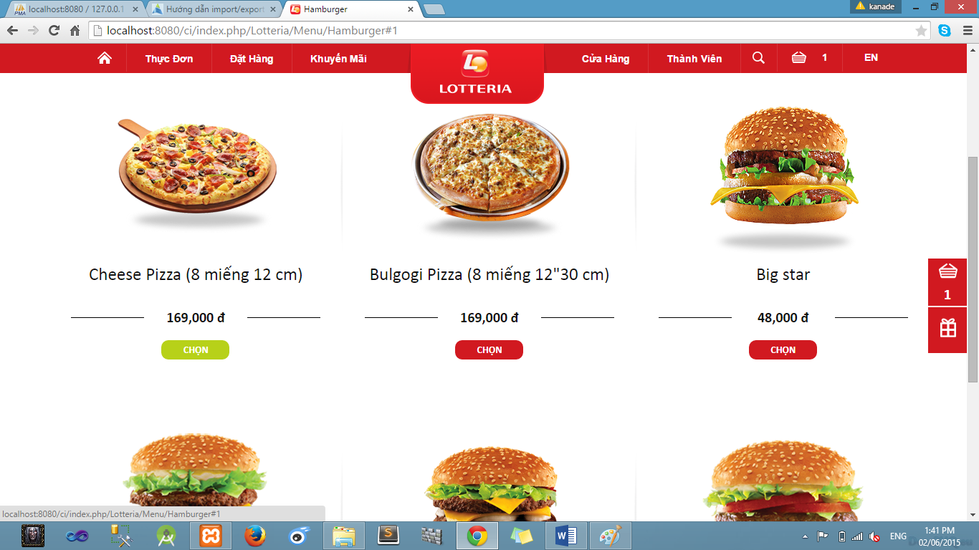

Ta chọn 1 món tùy thích. Sau đó nhấn link Đặt Hàng

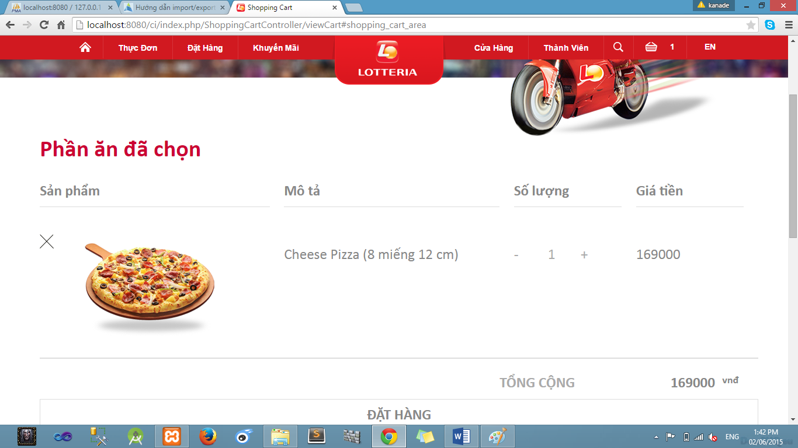

Ta nhấn núT ĐẶT HÀNG sẽ thấy form sau

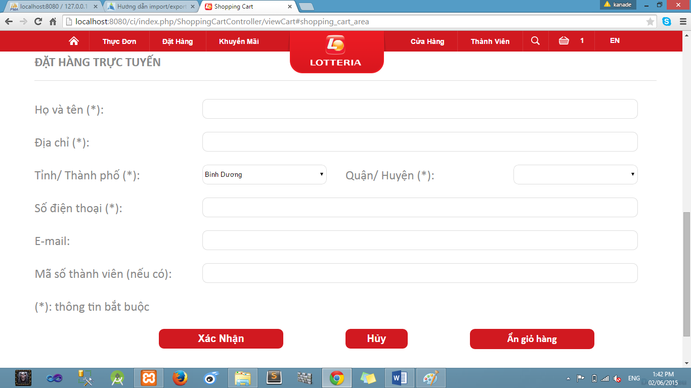

Nhập thông tin và nhấn **Xác Nhận**

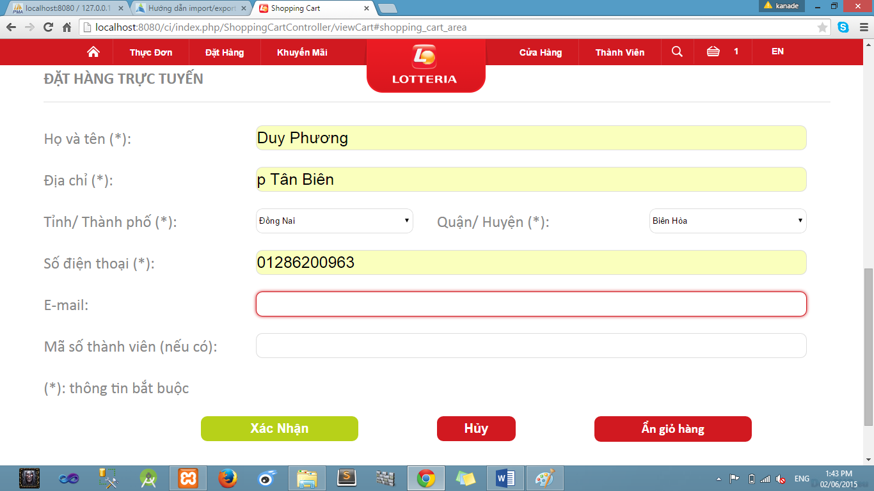

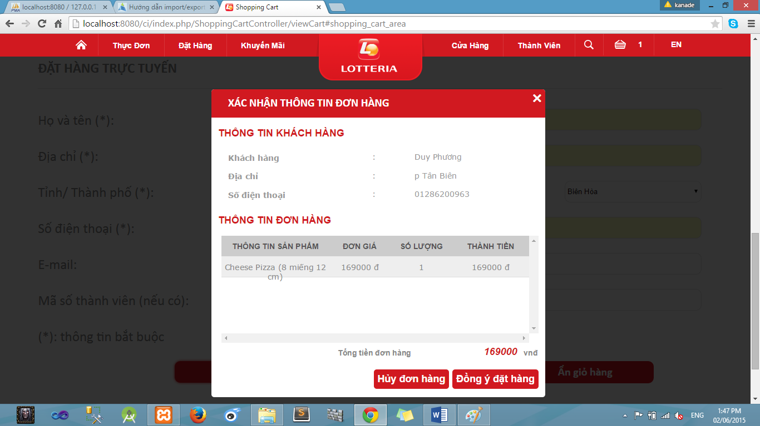

Đồng ý đặt hàng

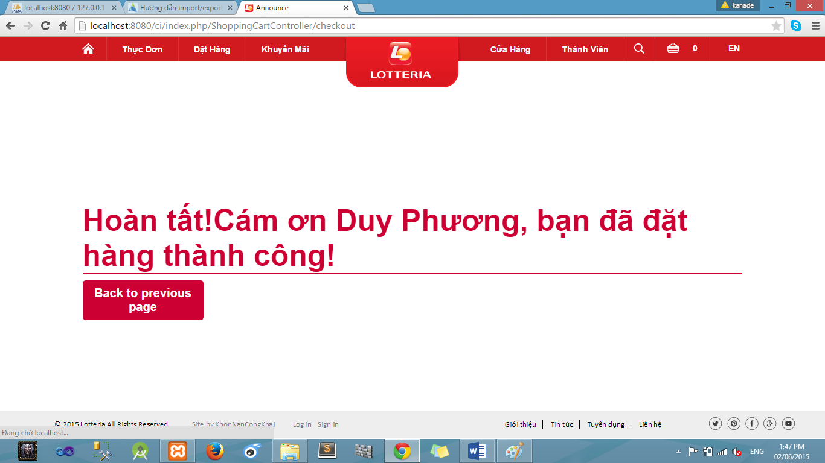

Ngoài ra còn có các chức năng đăng ký ở trang Thành Viên, đăng nhập-đăng xuất ở thanh footer tương tự các website khác, các bạn có thể tự làm được.

Để vào được các trang admin, ta cần truy cập url sau

<http://localhost:8080/ci/index.php/Administrator/Administrator>

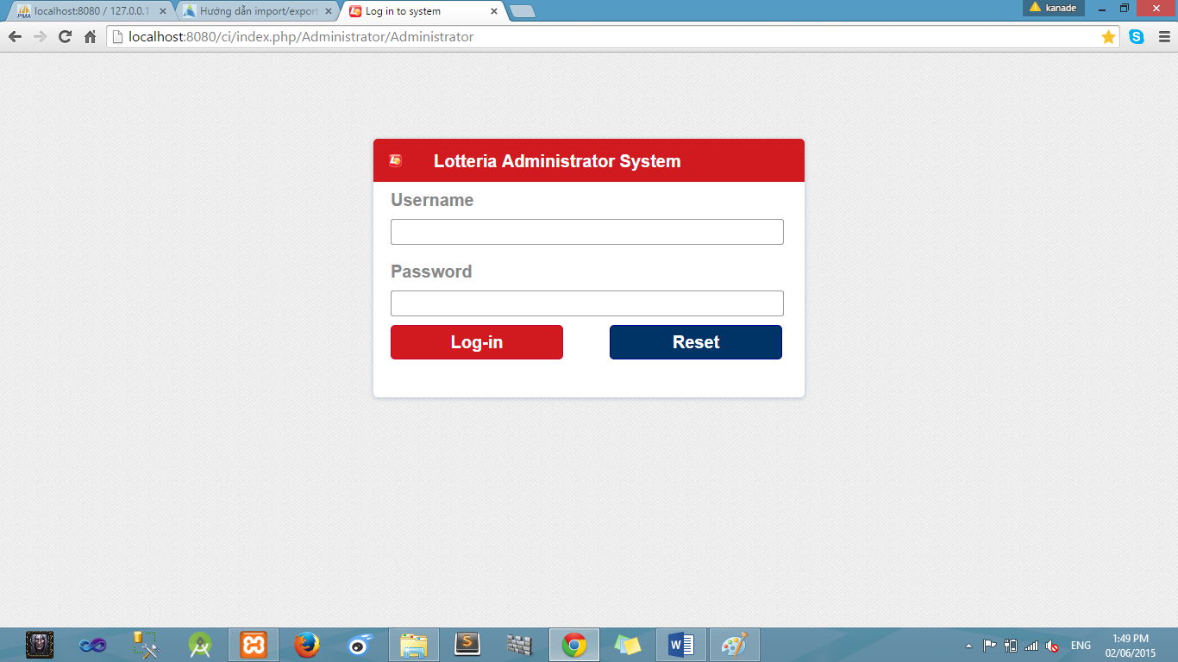

Bạn cần đăng nhập bằng tài khoản **System** và mật khẩu là **password5126@@**

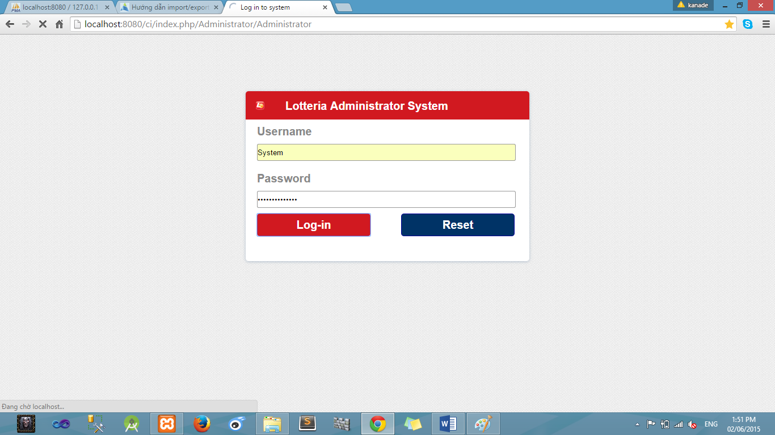

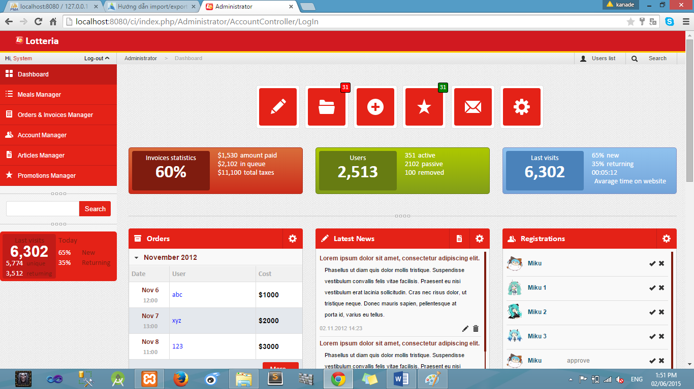

Với tài khoản System, ta có thể truy cập vào tất cả các link trong trang admin

Ví dụ ta nhấn vào link **Meal Manager** ở menu màu đỏ bên trái

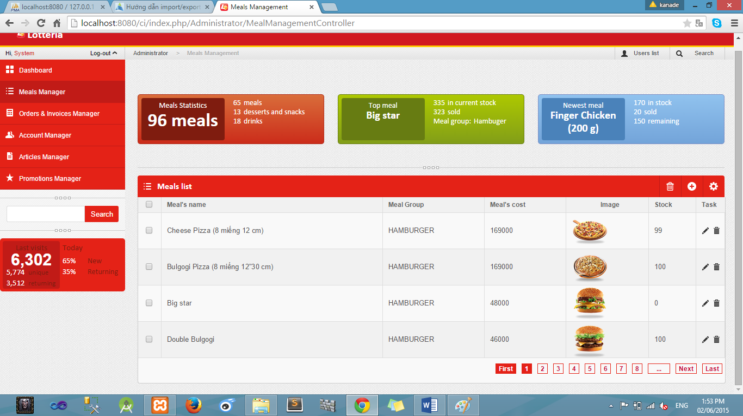

Từ đây ta có thể thêm, xóa hoặc sửa thông tin món ăn bàng cách truy cập các link tương ứng

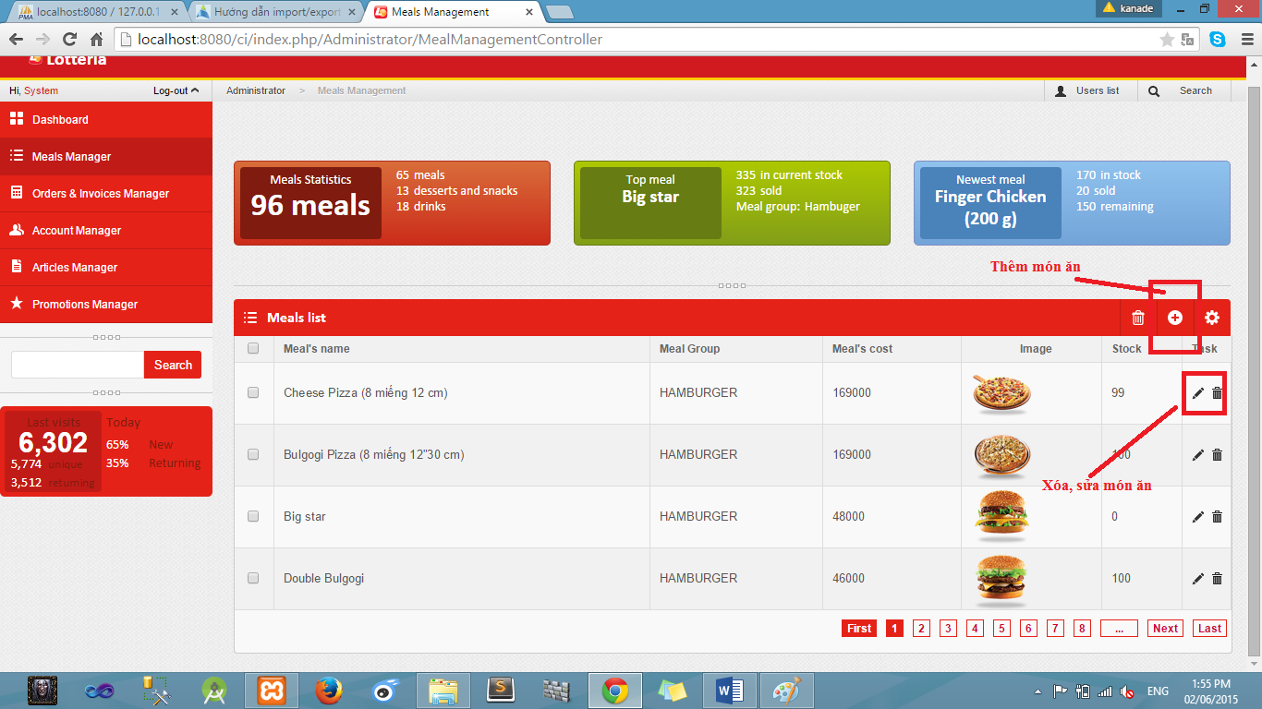

Tương tự ở trang Orders & Invoices Manager

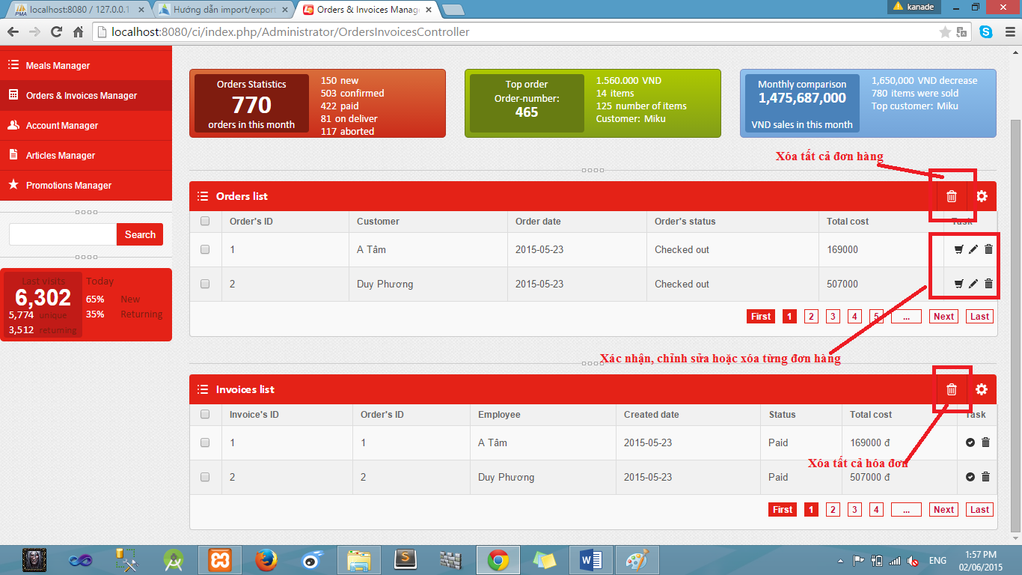

Và trang Account Manager

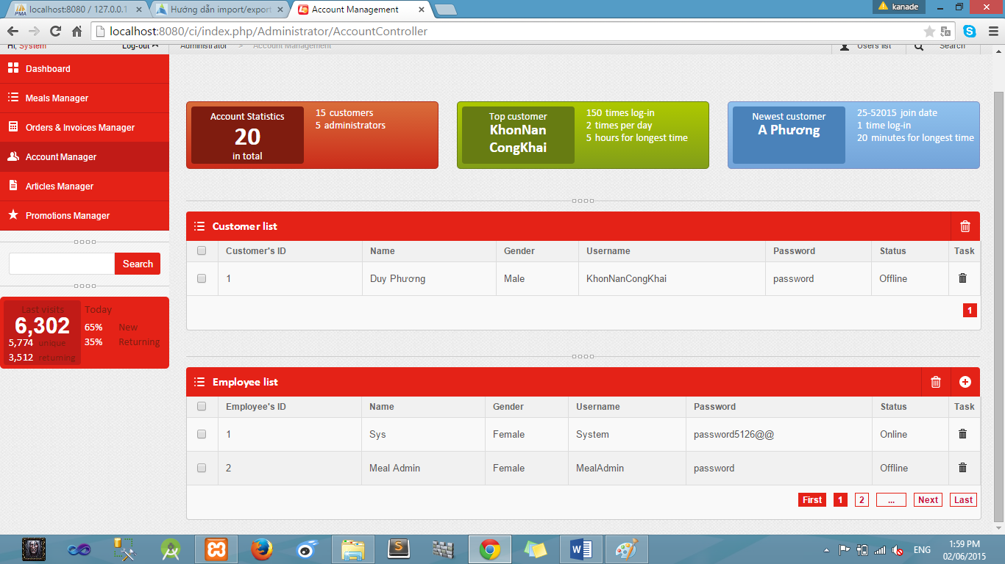

Hướng dẫn fix lỗi **This account is log-in at another place!**

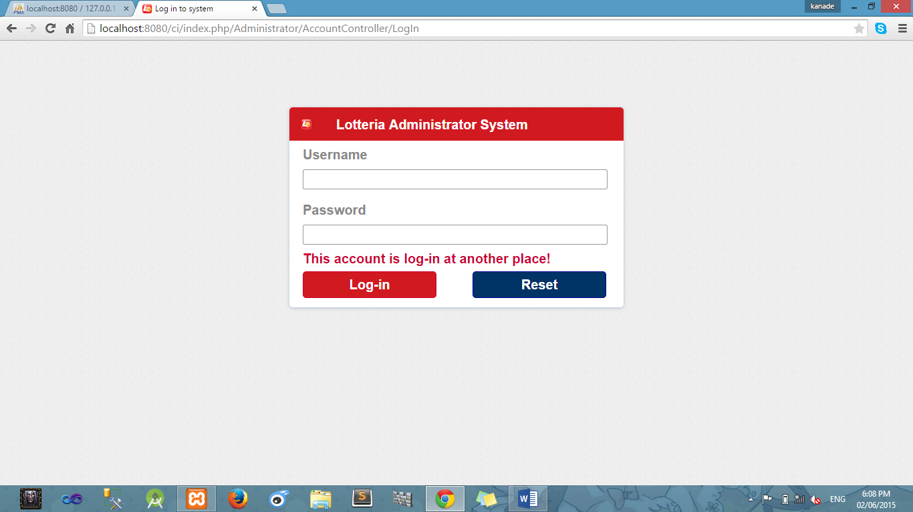

Đây là 1 lỗi gây ra do thuật toán đăng nhập: để không cho phép 1 tài khoản có thể đăng nhập cùng lúc ở 2 máy, hệ thống sẽ lưu giữ tình trạng đăng nhập của tài khoản và sẽ cập nhật tình trạng đăng nhập đó khi người dùng nhấn nút log-out.

Tuy nhiên, khi người dùng chỉ tắt trình duyệt chứ không nhấn nút log-out, tình trạng đăng nhập của tài khoản vẫn được giữ nguyên và không thể đăng nhập vào lần tiếp theo. Do đây là hạn chế của thuật toán và chưa có giải pháp nên chúng ta sẽ khắc phục tạm thời bằng cách:

Ta vào bảng **account** trong csdl **project_lotteria**

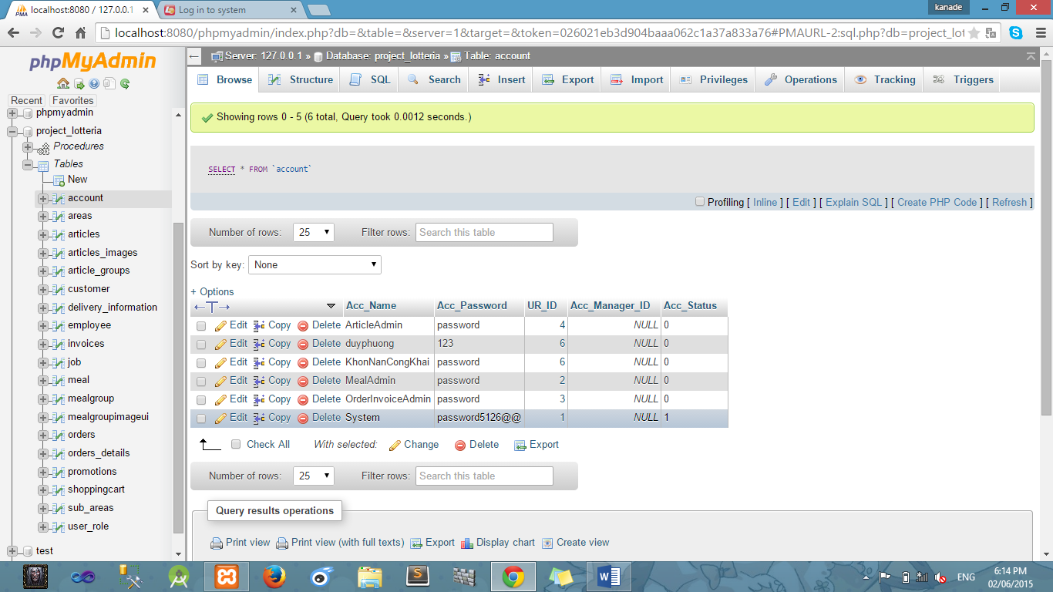

Sửa **Acc_Status** từ 1 thành 0 ở các tài khoản cần sử dụng

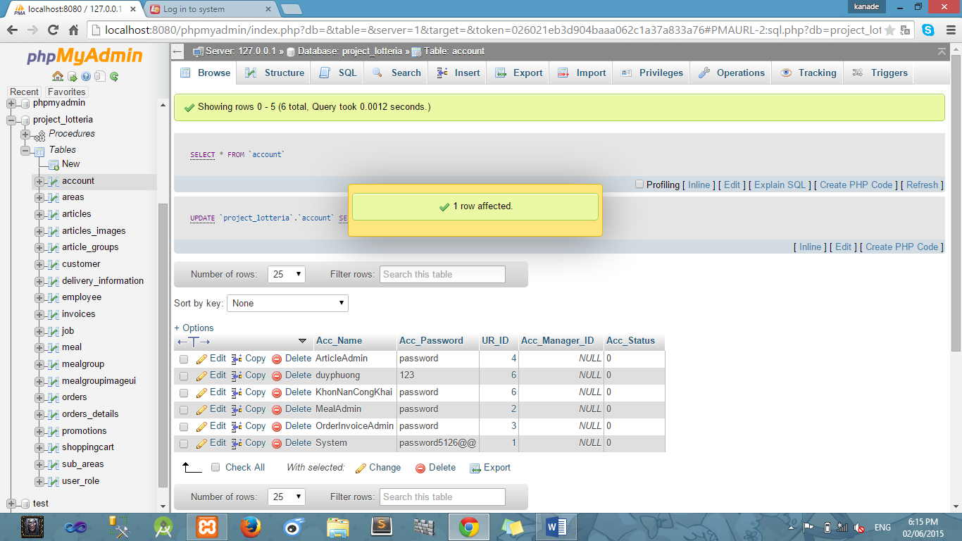

Và tài khoản vừa thay đổi có thể dùng để đăng nhập

